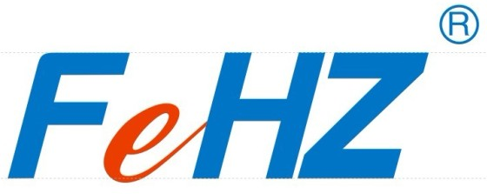

`

HUI ZHOU FUJI ELEVATOR CO.,LTD

电
梯
产
品
方
案
书
惠州富士电梯有限公司
HUI ZHOU FUJI ELEVATOR CO.,LTD
ADD: 惠州市博罗县石湾镇窖源工业区

- 惠州富士电梯方案书
送呈:
贵公司日益昌盛，不胜欣慰。
非常感谢贵方向我司提出询价。
我方已做好如下报价书，敬请研究，欢迎采用我公司产品。
订货单位: 报价日期： 年 月 日
安装地点： 供货公司地址：惠州富士电梯有限公司
联系电话: 联系电话： 13923619944
需方代表： 供方代表： 黎 生
1乘客电梯规格及数量：
序  号 | 电梯类型 | 型 号 规 格 | 载 重  （kg） | 速 度  （m/s） | 层/站/门 | 数 量(台)
NO.1：
NO.2：
NO.3：
NO.4：
二、产品设备价格及其他费用：（本报价书以人民币计算 单位：万元）
货 价 | 其 他 费 用 |  |  |  | 合 计
设备单价 | 包装费 | 运输费 | 检验费 | 安装费 | 合 计
设备单价 | 金 额 | 金 额 | 金 额 | 金 额 | 金 额
 | 含 | 含 | 含 | 含
 | 含 | 含 | 含 | 含
 | 含 | 含 | 含 | 含
 | 含 | 含 | 含 | 含
总计金额人民币（大写）： 元整(小写)￥： 元整
此价格不含土建配合费

1、合同签订后 5 天内，需方支付合同总价的 30% 定金给供方，电梯开始生产。
2、电梯货到工地当天，需方支付合同总价的 60% 提货款给供方。
3、电梯验收合格后 1个月内，需方支付合同总价的 10% 电梯余款给供方，以便供方做好电梯移交手续。
4、产品供货票据： 17%增值税票

二、1、惠州富士乘客电梯产品技术参数及要求
用户名称： 1#
1、产品技术参数：
1、型 号：
2、载 重 量： kg；速度： m/s ；数量： 台
3、层 站： 层 站 门,
4、控制形式：单台集选
5、井道尺寸：宽 （mm）×深 （mm）(净尺寸)牛腿 （mm）
6、井道总高： （mm）；井道材料：□砖墙、□水泥墙 □其它
7、机房尺寸：宽： （mm）深× (mm)×高 （mm）
8、电梯停靠层站：
9、顶层高度： （mm）；底坑深度： （mm）；提升高度： （mm）
10、轿厢尺寸：内尺寸宽： （mm）深× (mm)×高 （mm）
11、开门形式：中分门（ √ ）、旁开门：1）左开门（ ） 2）右开门（ ）
12、开门宽度： （mm），门口高度： （mm）
13、轿内操纵箱：（304镜面不锈钢+304发纹不锈钢，按钮发蓝光，带盲文功能）
外呼召唤箱：（304镜面不锈钢+304发纹不锈钢，按钮发蓝光，带盲文功能）
14、轿厢及轿门装饰：304发纹不锈钢
15、轿顶照明：标准型 LED桶灯
16、轿厢地板：PVC塑胶地板
17、首层厅门装饰：304发纹不锈钢
18、其余厅门装饰：304发纹不锈钢
19、首层小门框：304发纹不锈钢
20、其余小门框：304发纹不锈钢
21、厅门指示器：数字显示式（ √ ）、方向显示（ √ ）
22、轿内指示器：数字显示式（ √ ）、方向显示（ √ ）
23、通讯方式：对讲机（ √ ）、警铃（ √ ）、其它 五方对讲
24、从安装完工、验收合格之日起，在正常使用情况下，供方负责壹年（12个月）的“三包”承诺。需方须派一名工作人员前往惠州市质量技术监督局参加电梯安全管理员培训并取得证，费用由需方自负。
二、交货期：双方达成协议交付定金后30内提货
三、要求： （1）是否含包装：■是 □否；（2）包装方式：□木箱包装 ■简易包装
（3）是否含运输：■是 □否； （4）是否含安装：■是 □否

2、惠州富士乘客电梯功能、配置表
一、电梯功能表：
序号 | 功 能 | 序号 | 功 能
1 | 检修运行功能 | 28 | 井道层楼数据自学习功能
2 | 全集选控制功能 | 29 | 服务层的任意设置功能
3 | 慢速自救运行功能 | 30 | 层楼显示字符的任意设定功能
4 | 到站自动开门功能 | 31 | 点阵式层楼显示器功能
5 | 故障历史记录功能 | 32 | 动行方向的滚动显示功能
6 | 本层厅门外开门功能 | 33 | 层楼位置信号的自动修正功能
7 | 关门按钮提前关门功能 | 34 | 门区外不能开门保护措施功能
8 | 开门按钮开门功能 | 35 | 反向时自动消指令功能
9 | 重复开门功能 | 36 | 超载保护装置功能
10 | 换站停靠功能 | 37 | 逆向运行保护功能
11 | 光幕保护功能 | 38 | 防打滑保护功能
12 | 直接停靠功能 | 39 | 防溜车保护功能
13 | 满载直驶功能 | 40 | 防终端越程保护功能
14 | 到站钟功能 | 41 | 安全接触器继电器触点检测保护功能
15 | 自动返基站功能 | 42 | 调速器故障保护功能
16 | 司机操作功能 | 43 | 主控CPU、WDT保护功能
17 | 司机优先定向功能 | 44 | 电网过电压及欠电压保护功能
18 | 司机按钮直驶功能 | 45 | 五方通话功能
19 | 独立运行功能 | 46 | 并联控制功能
20 | 锁梯服务功能 | 47 | 电机旋转方向与指令不一致保护功能
21 | 消防功能 | 48 | 测试运行功能
22 | 错误指令取消功能 | 49 | 强迫开门功能
23 | 待梯时轿内照明、风扇自动断电功能 | 50 | 关门延时功能
24 | 按日期运行功能 | 51 | 停电应急照明功能
25 | 全程运行时间超时保护功能 | 52 | 失（限）速保护功能
26 | 主板液晶显示界面操作器功能 | 53 | 时钟控制
27 | 保持开门时间的自动控制功能 | 54 | 自动修正层楼位置信号

B、机械部分：
序号 | 名称 | 型号及规格 | 品牌
1 | 永磁同步无齿轮曳引机 | WYJ280B | 惠州富士电梯有限公司  富士重工机电  （香港）有限公司监制
2 | 开门机 | HDMJ-06 | 佛山甬大  （松下变频控制系统）
3 | 限速器 | XS16 | 河北东方
4 | 安全钳 | AQ10 | 河北东方
5 | 主、副导轨 | T75/B TK5A | 张家港海丰
6 | 主导靴 | DX10A | 宁津世兴
7 | 缓冲器 | LD-A1 | 河北东方
8 | 门锁 | KS-3 | 佛山甬大
9 | 上行超速保护装置 | DZ7500-WZ | 惠州富士
10 | 控制柜 | VVVF | 惠州富士
二、电梯主要部分配件：（标准型）
A、电器部分：
序号 | 名称 | 型号及规格 | 品牌
1 | 主接触器 | SC-N1 110V | FUJI富士（进口）
2 | 接触器 | SC-N1 110V | FUJI富士（进口）
3 | 抱闸维护接触器 | SC-N3 110V | FUJI富士（进口）
4 | 安全回路接触器 | SC-N3 110V | FUJI富士（进口）
5 | 辅助接触器 | SC-N1 110V | FUJI富士（进口）
6 | 旋转编码器 | ERN1387 | 德国海德汉（进口）
7 | 光幕 | SFT-620 | 赛福特
8 | 相序保护继电器 | RD-6 | 上海新时达
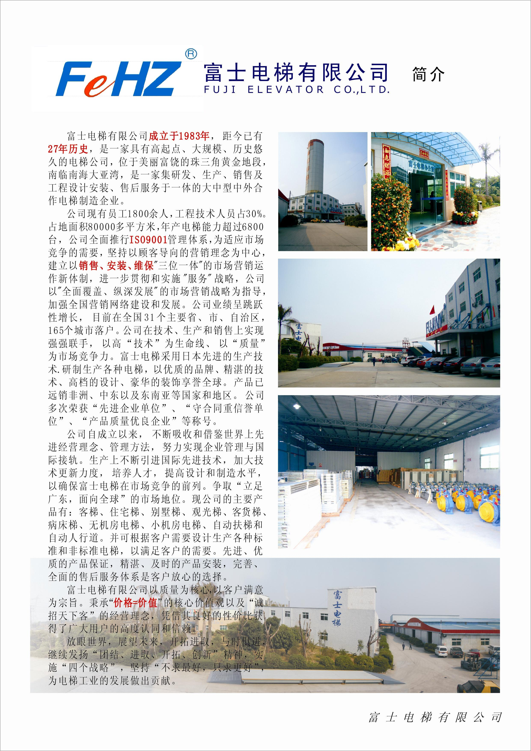
三、惠州富士乘客电梯（FUJI-TKJ系列产品）简介

FUJI-TKJ系列乘客电梯是遵照国际现行乘客电梯制造标准，采用当前世界上先进可靠的微机串行控制系统和FUJI *VVVF电梯专用控制系统设计、制造的新型环抱电梯。其安全、快捷、舒适和款式多样的可选性赢得广大的市场空间。永磁同步曳引机驱动系统、性能优越的变频门机系统和串行通讯系统使其故障效率相对同类产品降至最低。为客户的种种顾虑画上完美的句号。
FUJI-TKJ的主要特点：
承载能力大、可磨性强、噪声低、寿命长、结构紧凑以及环保节能。
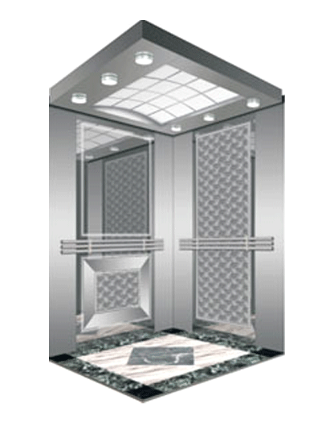

惠州富士小机房电梯（FUJI-TKJ系列产品）简介

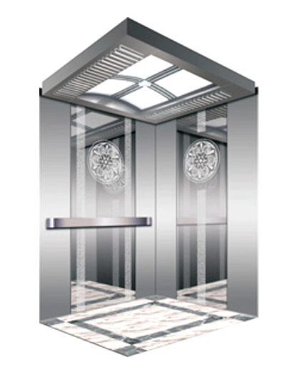
FUJI-TKJ系列小机房电梯是遵照国际环保电梯制造标准，采用当前世界上先进可靠的微机串行控制系统和FUJI *VVVF电梯专用控制系统设计、制造的新型环抱节约型电梯品种。与传统的有机房电梯相比，小机房电梯的独特优势是：土建布置合理，机房面积达到最小，大大节省机房空间，降低建筑成本，针对外观有特殊要求的建筑物应用小机房电梯是用户最佳的选择。小机房电梯采用新型永磁电机驱动的无齿轮曳引机，结合当前最前沿的电梯制造技术，不仅降低噪音了的震动频率，而且大大提高了系统的使用效率，减少能耗，并有效避免了传统曳引机使用齿轮油带来的环境污染。
其安全、快捷、舒适、节省空间、和款式多样性赢得广大房产开发商和用户的喜爱。为电梯的环保、节能树立了良好的市场形象。

四、惠州富士产品技术性能和优点简介

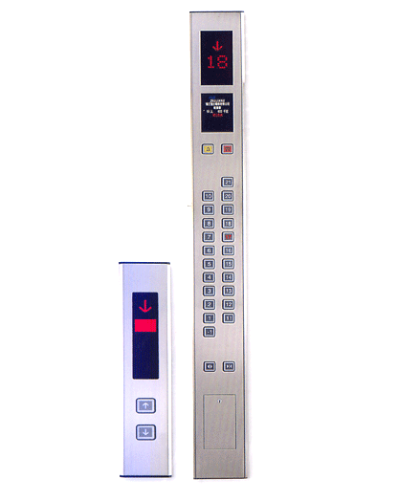
9911系列电梯智能串行通讯控制系统是本公司专门针对电梯的控制应用而设计的专用产品，是一个分布式控制系统，即将控制功能分散到各地独立的微电脑来实现，并以某种方式将各地的微电脑连接形成完整的系统。分布式系统在工业控制领域应用已相当成熟，厂系统就是将分布式系统在电脑控制上的应用，采用CAN总线技术实现各地微电脑之间通信。CAN总线属工业现场总线，它独特的多主站、仲裁判别和错误侦测等结构设计从根本上保证了通信的质量和速率要求，分为以下几个部分：
1、主控制板：
主控制器安装在控制柜中，是每台电梯控制系统的核心，主控制板完成以下主要工作：
（1）、根据电梯的安全条件和其它条件，控制电梯的任何运行和停车动作；
（2）、计算电梯的运行位置和层楼信号；
（3）、在电梯的运行过程中实时给出电梯的速度指令；
（4）、通过CAN—BUS，完成对轿厢控制板、轿顶控制板、召唤控制板等部件的实时串行通讯；
（5）、进行召唤和指令信号的登记和消号；
（6）、给出层楼显示信号和电梯运行方向信号；
（7）、控制门机的开关门动作；
（8）、完成电梯在检修、自动、有司机、无司机等所有状态的全部操作功能
的实施。
2、轿厢控制板：
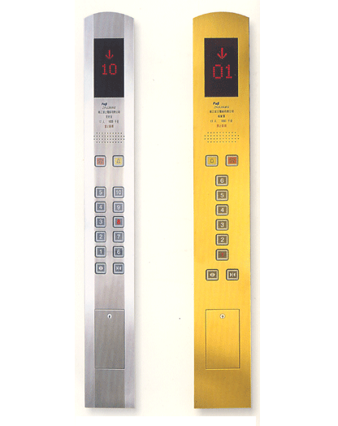
轿厢控制板安装在轿内操纵箱内部，一方面把轿顶、轿底的开关信号转换成串行信号，通地CAN—BUS送到主控制器；另一方面又通过CAN—BUS接收主控制器发来的串行信号，转换成数字信号后直接控制装在轿顶、轿底的诸如到站钟、超载灯等部件。一方面，它把操纵厢内的开关信号、指令按钮信号采集起来后，通过CAN—BUS串行通讯送到主控制器，另一方面把通过CAN—BUS从主控制器串行传送来的指令登记信号转换成数字信号，控制每一指令按钮的点灯或消号。
3、指令控制板：
采集内指令，每块指令扩展控制器可适用8层楼，控制按钮灯的输出。
4、召唤及显示控制板：
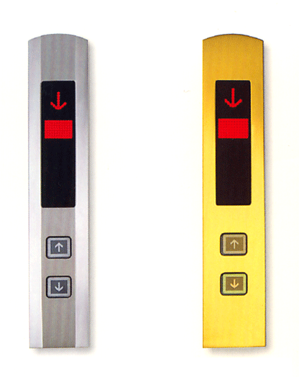
召唤显示控制板安装在轿厢内操作厢的上方，用于显示电梯的层楼数据和运行方向。除了作厅层楼显示外，还负责把本层召唤按钮的信号通过CAN-BUS送到主控制板，同时还根据主控制板串行传来的信号对按钮记忆灯进行点灯或灯火的控制。各控制板均为独立的微电脑控制。由于CAN部总线技术的应用，所采集信号对其他控制器完全可以实时共享资源，功能模块也易于实现，使整个系统具有良好的扩展能力。以满足用户个性化的要求。 由于通信技术的采用，指令及指令灯，召唤及召唤灯均由本地微电脑解决，
原先的有关电缆被代之以4芯通信电缆。
串行通讯系统采用的是32位微处理（CPU），速度更快，存储容量更大，
可靠性更强，在此我们将富士电梯控制系统的特点介绍如：
*由于串行通讯的运用，使大量井道与呼梯信号的传送仅靠4根线便可以全部传输登陆，该系统节省了大量的井道用线，减少了相当多的故障点。
*井道电缆和呼梯电缆的予制接插件化，使大量原本在现场进行的工作于整梯出厂前便在车间完成，这样可以使现场简化了安装程序，用户可以提前（与以往相比）使用上舒适的电梯产品。
*节省大量系统程序分析时间，这是与32位微机处理器能够高速处理信息的功能密不可分的。
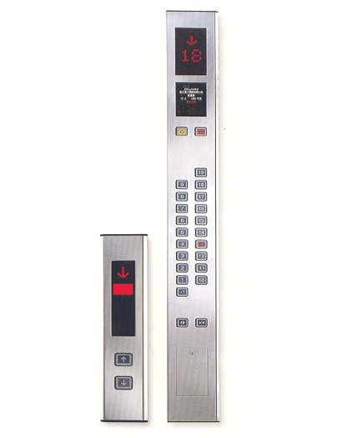
*具有极多的故障过程自诊断功能菜单（维修、调试更快捷）。其故障过程自诊断是富士系统优于其他品牌的独到之处，它能将电梯故障发生时的全部过程记录下来，并具有200个故障过程存储区可同时存储200个故障。
*串行通讯系统新增加了一个远程监控功能，根据客户的实际需要，实现对电梯进行远程监控，通过个人电脑实现群控电梯的远程管理各监控，达到理想的管理；串行通讯系统采用位置编码器便电梯平层更准确，通过微电脑自动控制风扇和照明定时关闭，
达到节能控制功能，串行通讯的电梯有强在的群控功能，最多的群控梯数可达8台。

五、无齿轮永磁同步曳引机的安全可靠性
1、永磁体失磁（不可逆退磁）问题
永磁同步曳引机中采用的永磁材料为高性能钕铁硼永磁材料，此材料要发生不可逆退磁，需同时满足以下两个条件：
1）永磁材料处在一定高温下，此温度为居里温度340℃。
2）永磁体在该温度下受到较大的去磁磁势作用。
为了防止永磁同步曳引机在实际运行中发生不可逆退磁，一方面在设计中考虑永磁体尺寸选择和绕组匝数选择时要确保永磁体工作点在最恶劣情况下有较高的数值（远大于拐点）。我们选择的永磁材料具有良好的高导高温特性，环境温度在20℃时电机温升80℃以下，其退磁曲线始终直线。通过上述措施可确保永磁同步曳引机的永磁体在电梯运行中（包括最恶劣情况下）不会发生失磁。
2、永磁同步曳引机的安全性问题
当曳引机断电晨，控制系统可将曳引机定子绕组短接，如果此时曳引机制动器发生失效（断电后未能下闸），电梯将发生自由“溜车”现象。由于永磁体的存在，曳引机定子绕组中将感应出发电制动电流。该制动电流所产生的自动转矩阻止曳引机的“溜车”运动。“溜车”速度越快，制动电流越大，所产生的制动转矩越大。在发电制动转矩作用下，曳引机的“溜车”速度将限制在额定速度的10％左右，保持匀速运行，不会发生危险。这与传统的有齿轮曳引机相比更加安全。
六、最大优点：为您省钱、更加健康
1、节省电费；富士电梯的1000kg／1.0、800kg／1.5、1000kg／1.5、1000kg／1.75、1000kg／2.0、永磁同步无齿轮主机功率分别约为6千瓦、9千瓦、9.5千瓦、9.5千瓦、17千瓦，比传统的蜗轮蜗杆同规格主机节能30％以上；
2、节省土建成本；由于小机房电梯机房面积只需与井道尺寸一样大小即可，比常规电梯机房要小得多，为用户节省了机房土建成本，创造了更多的利润。
3、节省保养成本；由于小机房电梯的永磁同步无齿轮主机采用全封闭设计，取消了齿轮传动，所以使用过程中无需每年加油及维护，因此既为用户降低了维护成本。
4、环保；由于小机房主机使用先进的永磁驱动方式，解除了常规电梯蜗轮
蜗杆主机以齿轮传动带来的能效低、振动及噪音大的束缚，大大的减少了噪音的污染，同时，由于此电梯主机的全封闭设计，无需定期加油，也减少了油料对环境及机房的污染，大大减少了对最高楼层住户的影响。
七、环保绿色产品
传统的有齿曳引机为了减少机械磨损和降低由于传动副在滑移过程中的摩擦热，需要复杂的润滑系统，润滑油的定期更换不仅增加了日常维护费用和工作强度，其废弃物又会对环境造成污染。
无齿轮曳引机无需机械减速机构，并由电机直接带动曳引轮曳引电梯运行，因而使无齿轮曳引机的机械结构变得非常简单，同时不带复杂的润滑系统，彻底解决了漏油造成环境污染的问题，真正做到了电梯的免维护和环保要求。

九、附件
1、企业法人营业执照
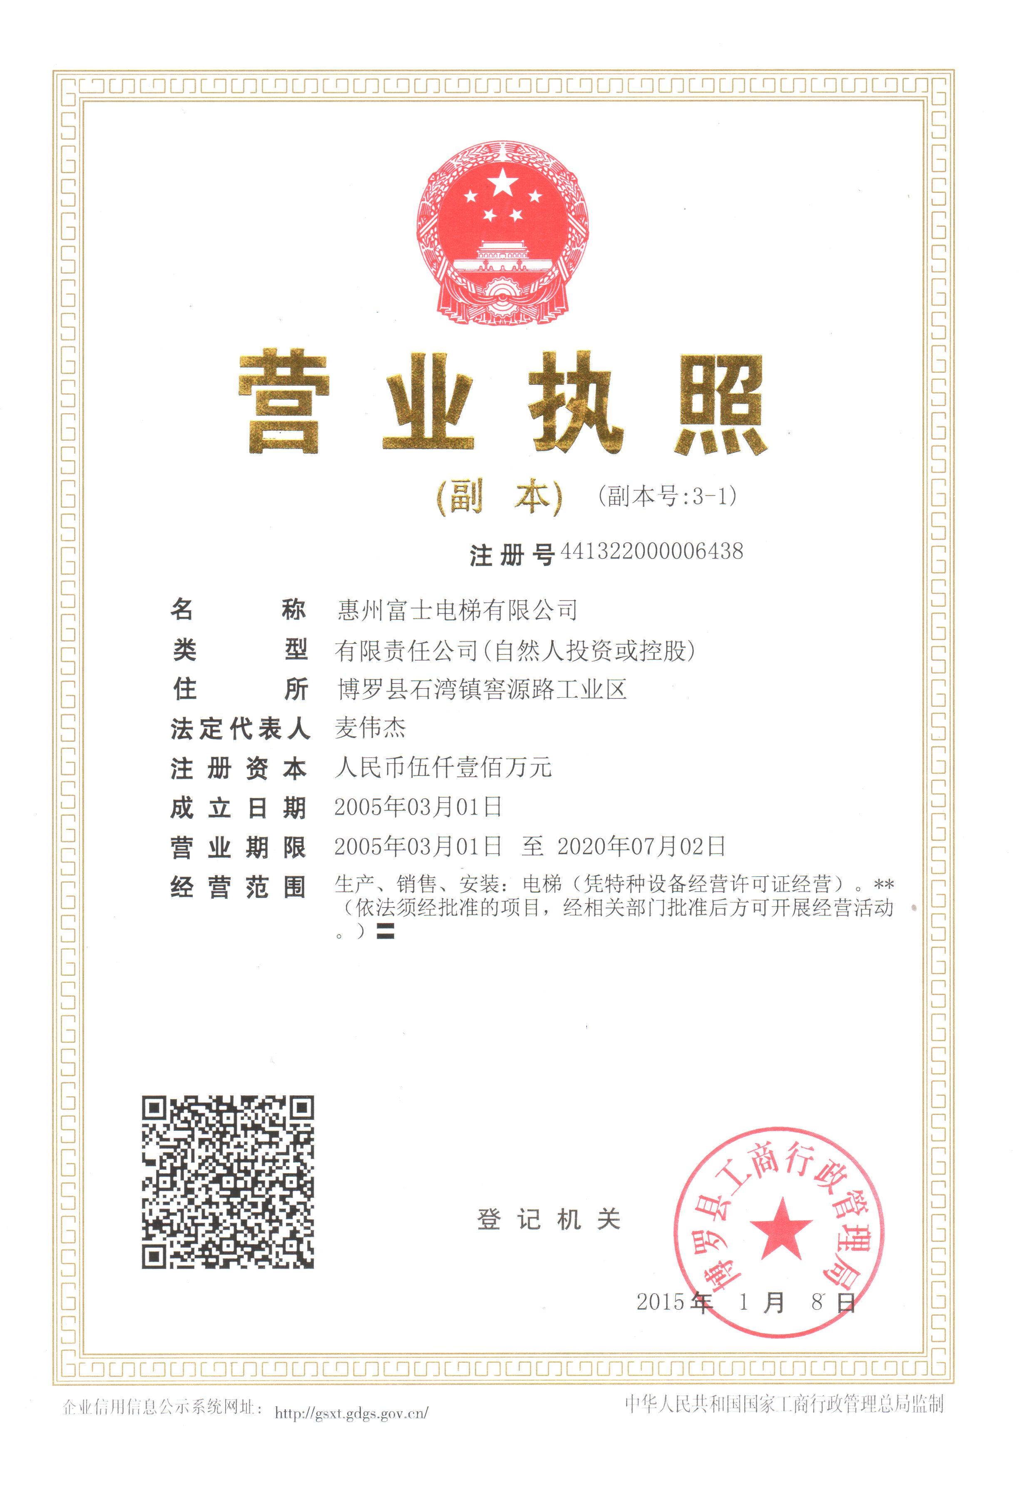
2、 生产许可证 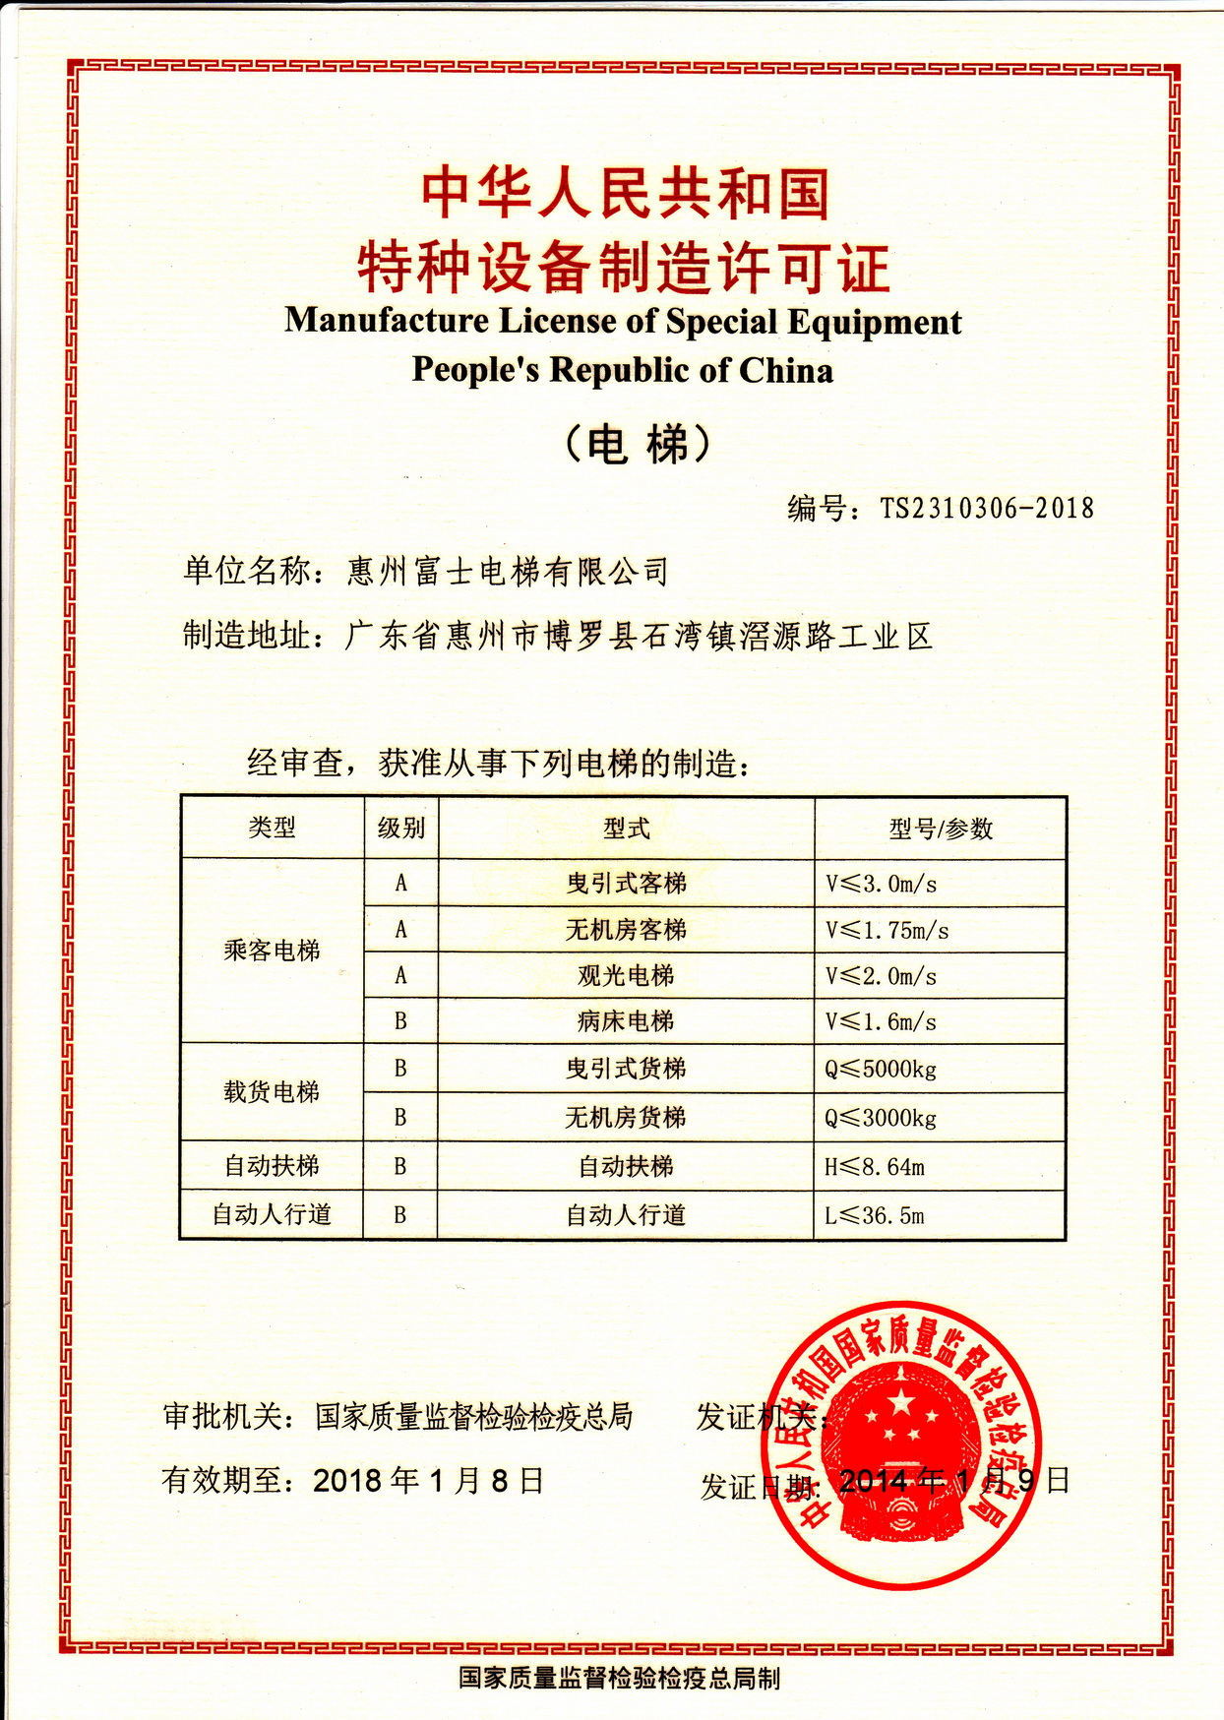
3、 特种设备安装改造维修保养资格证
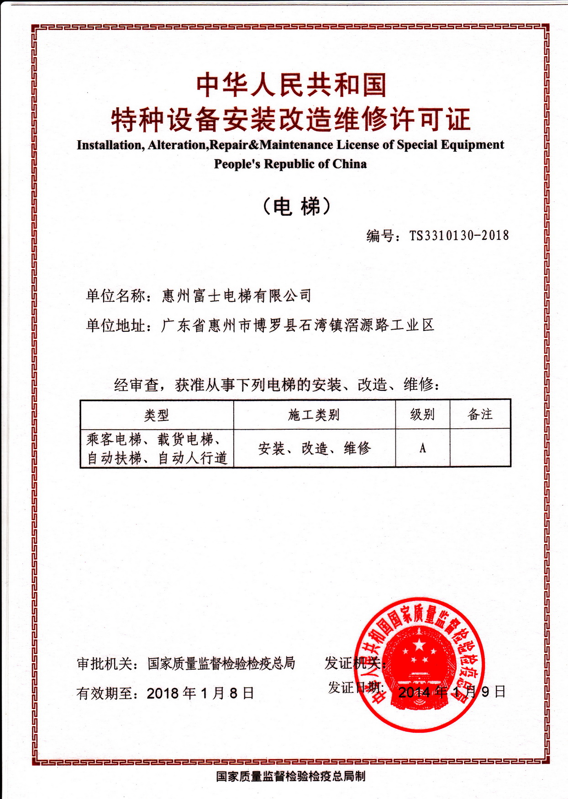
表T7：
4、 企业代码证
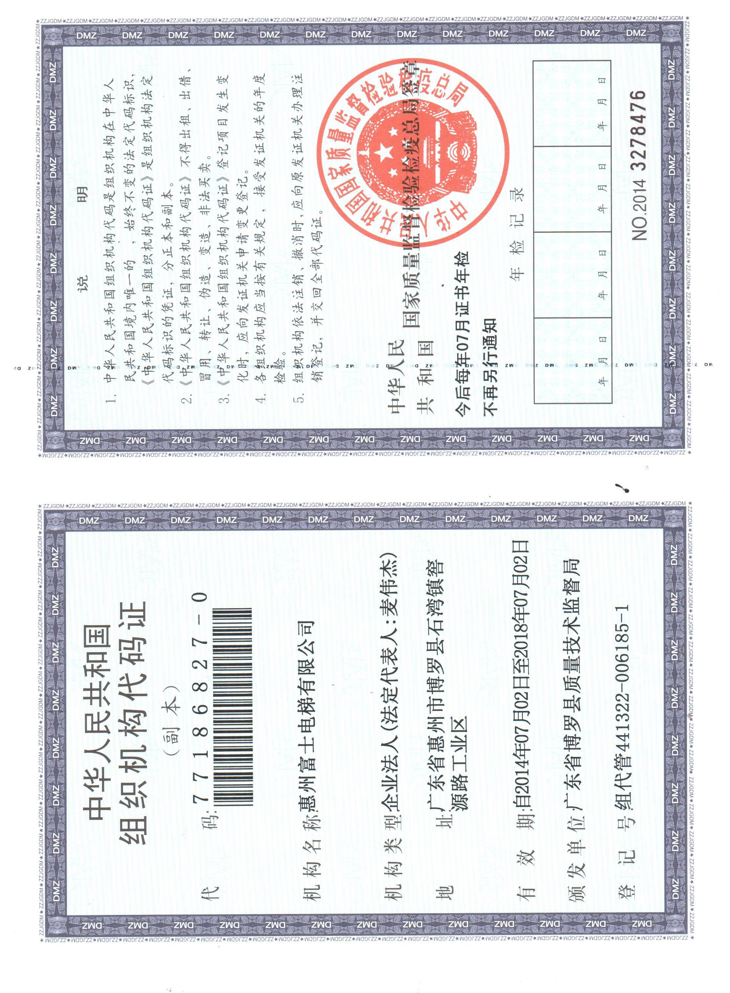

5、 与富士电机友好合作证书

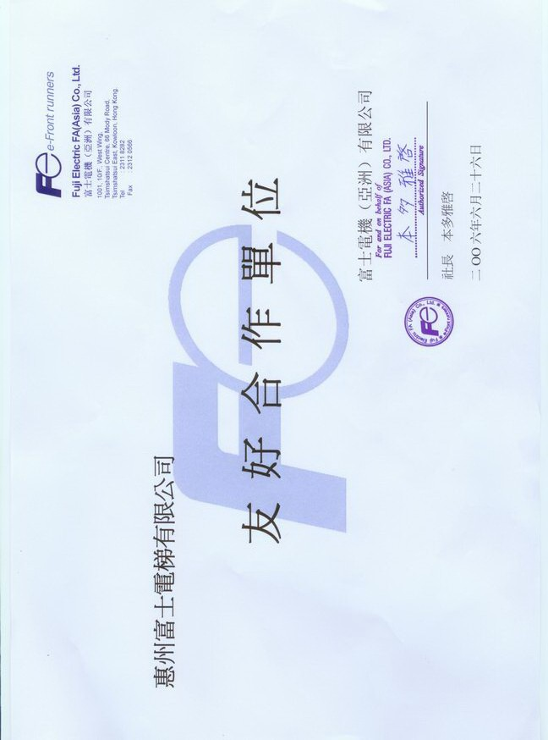

6、广东省著名商标证书

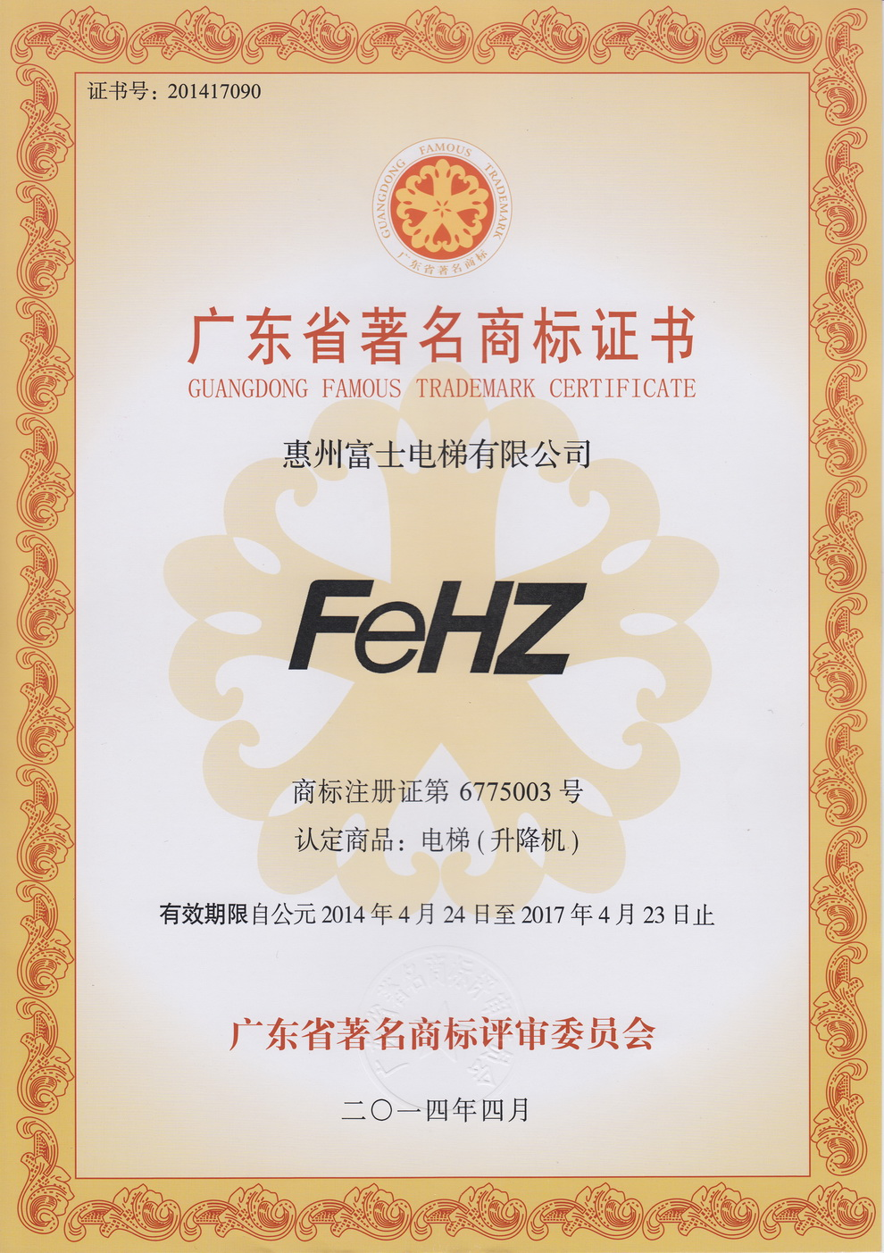
7、中国著名品牌证书

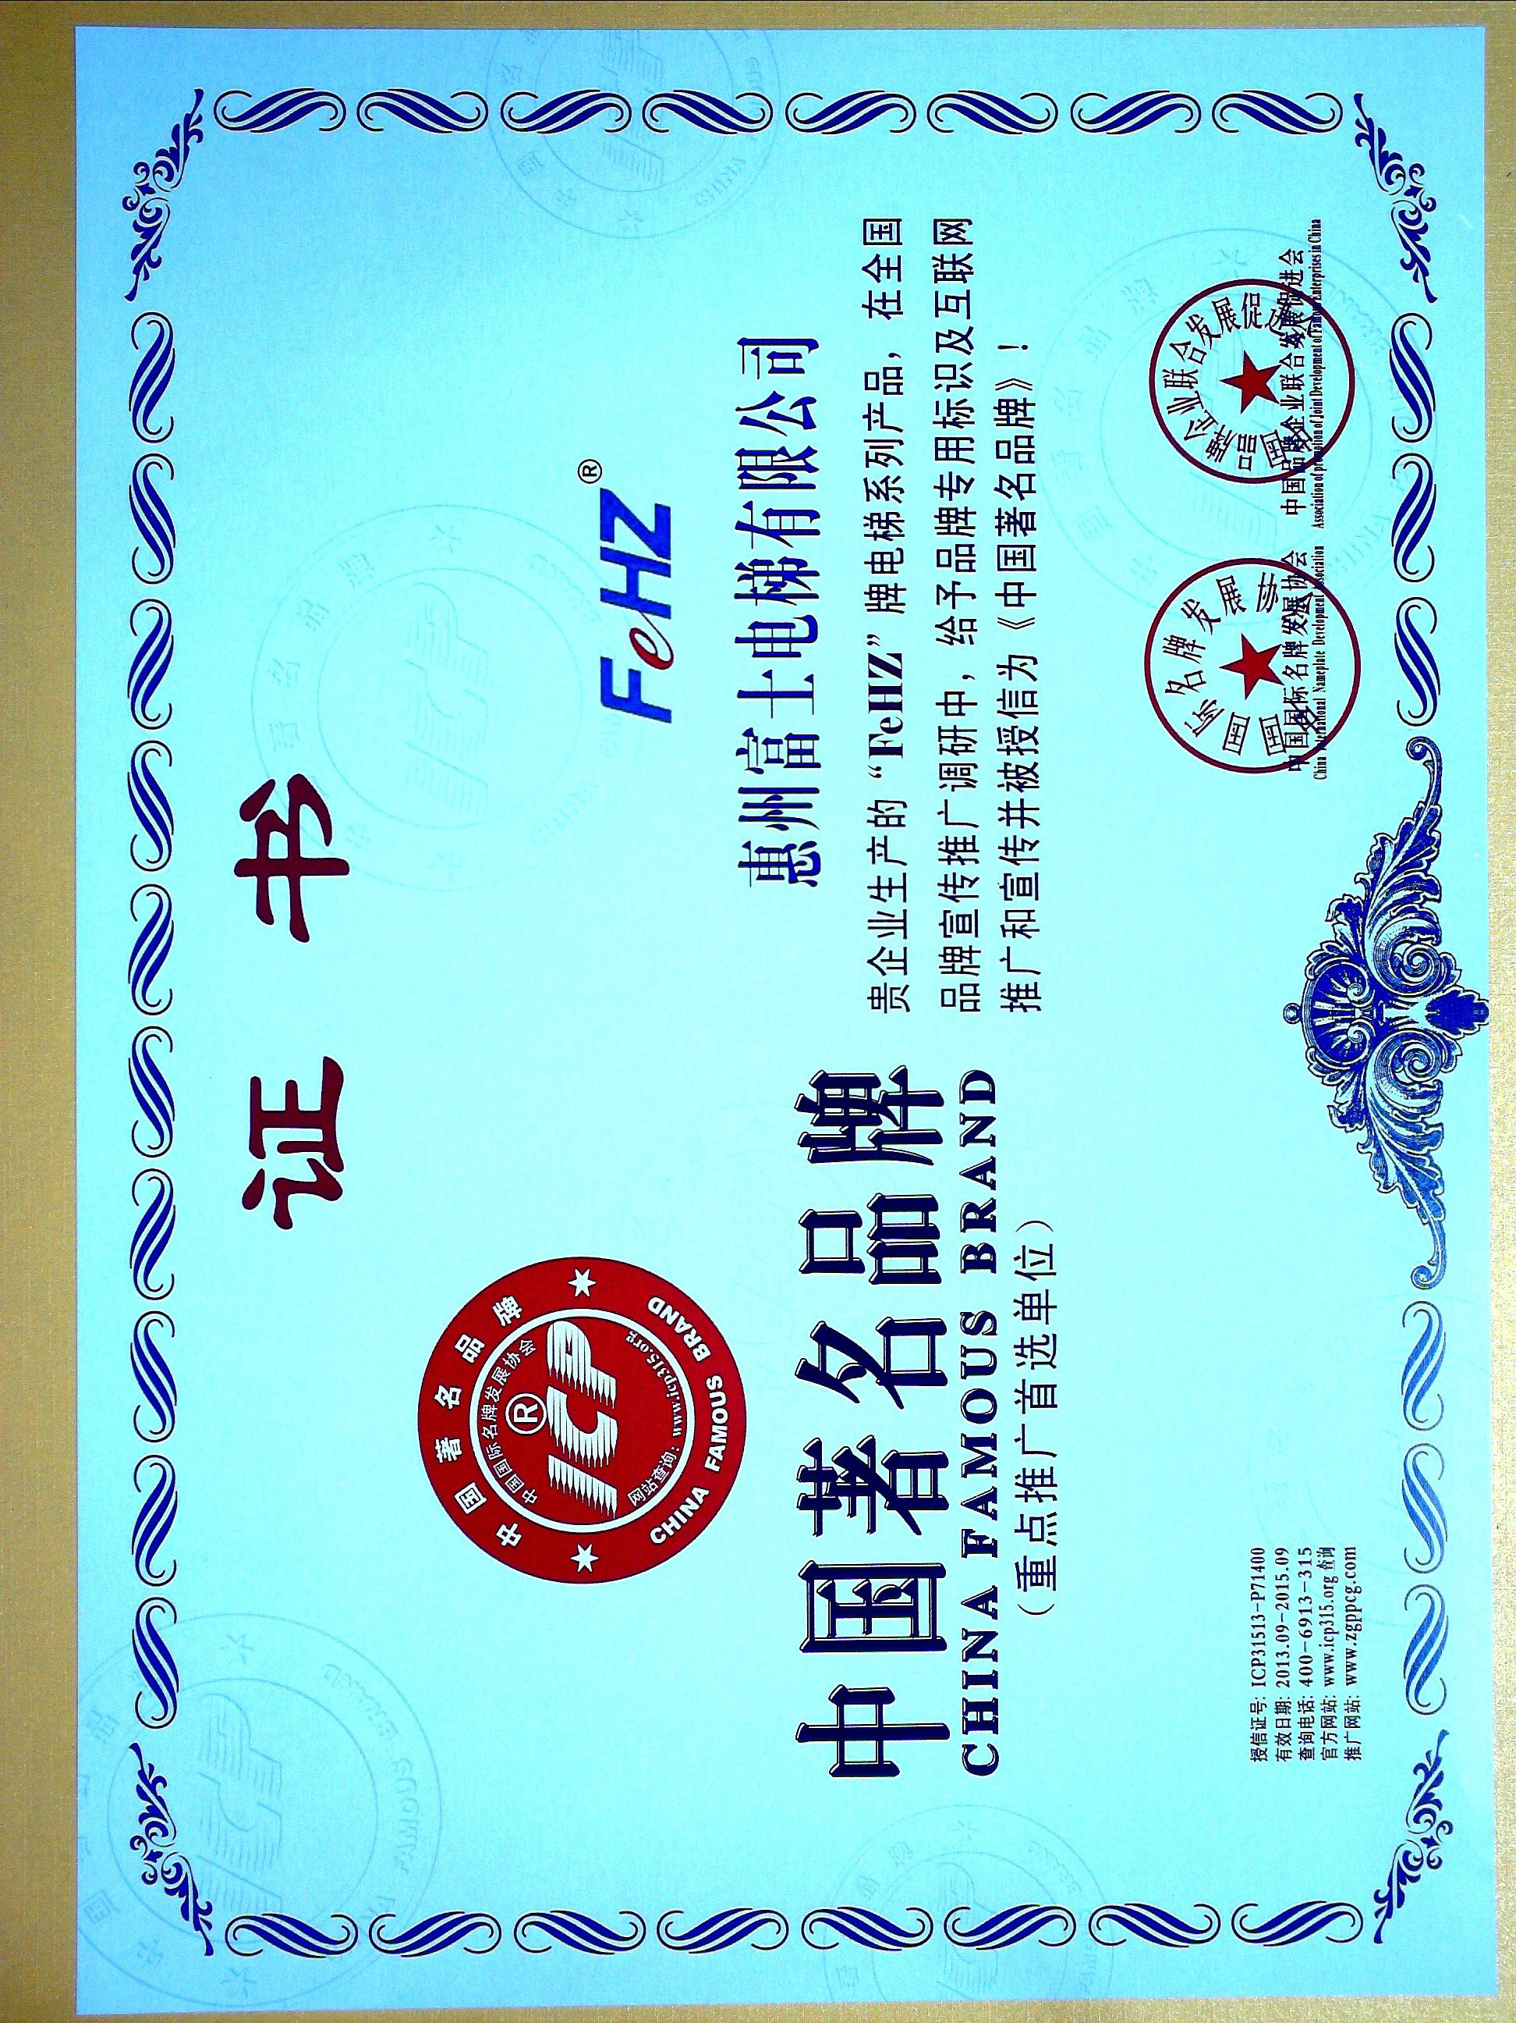

8、国家康居示范工程首选产品证书

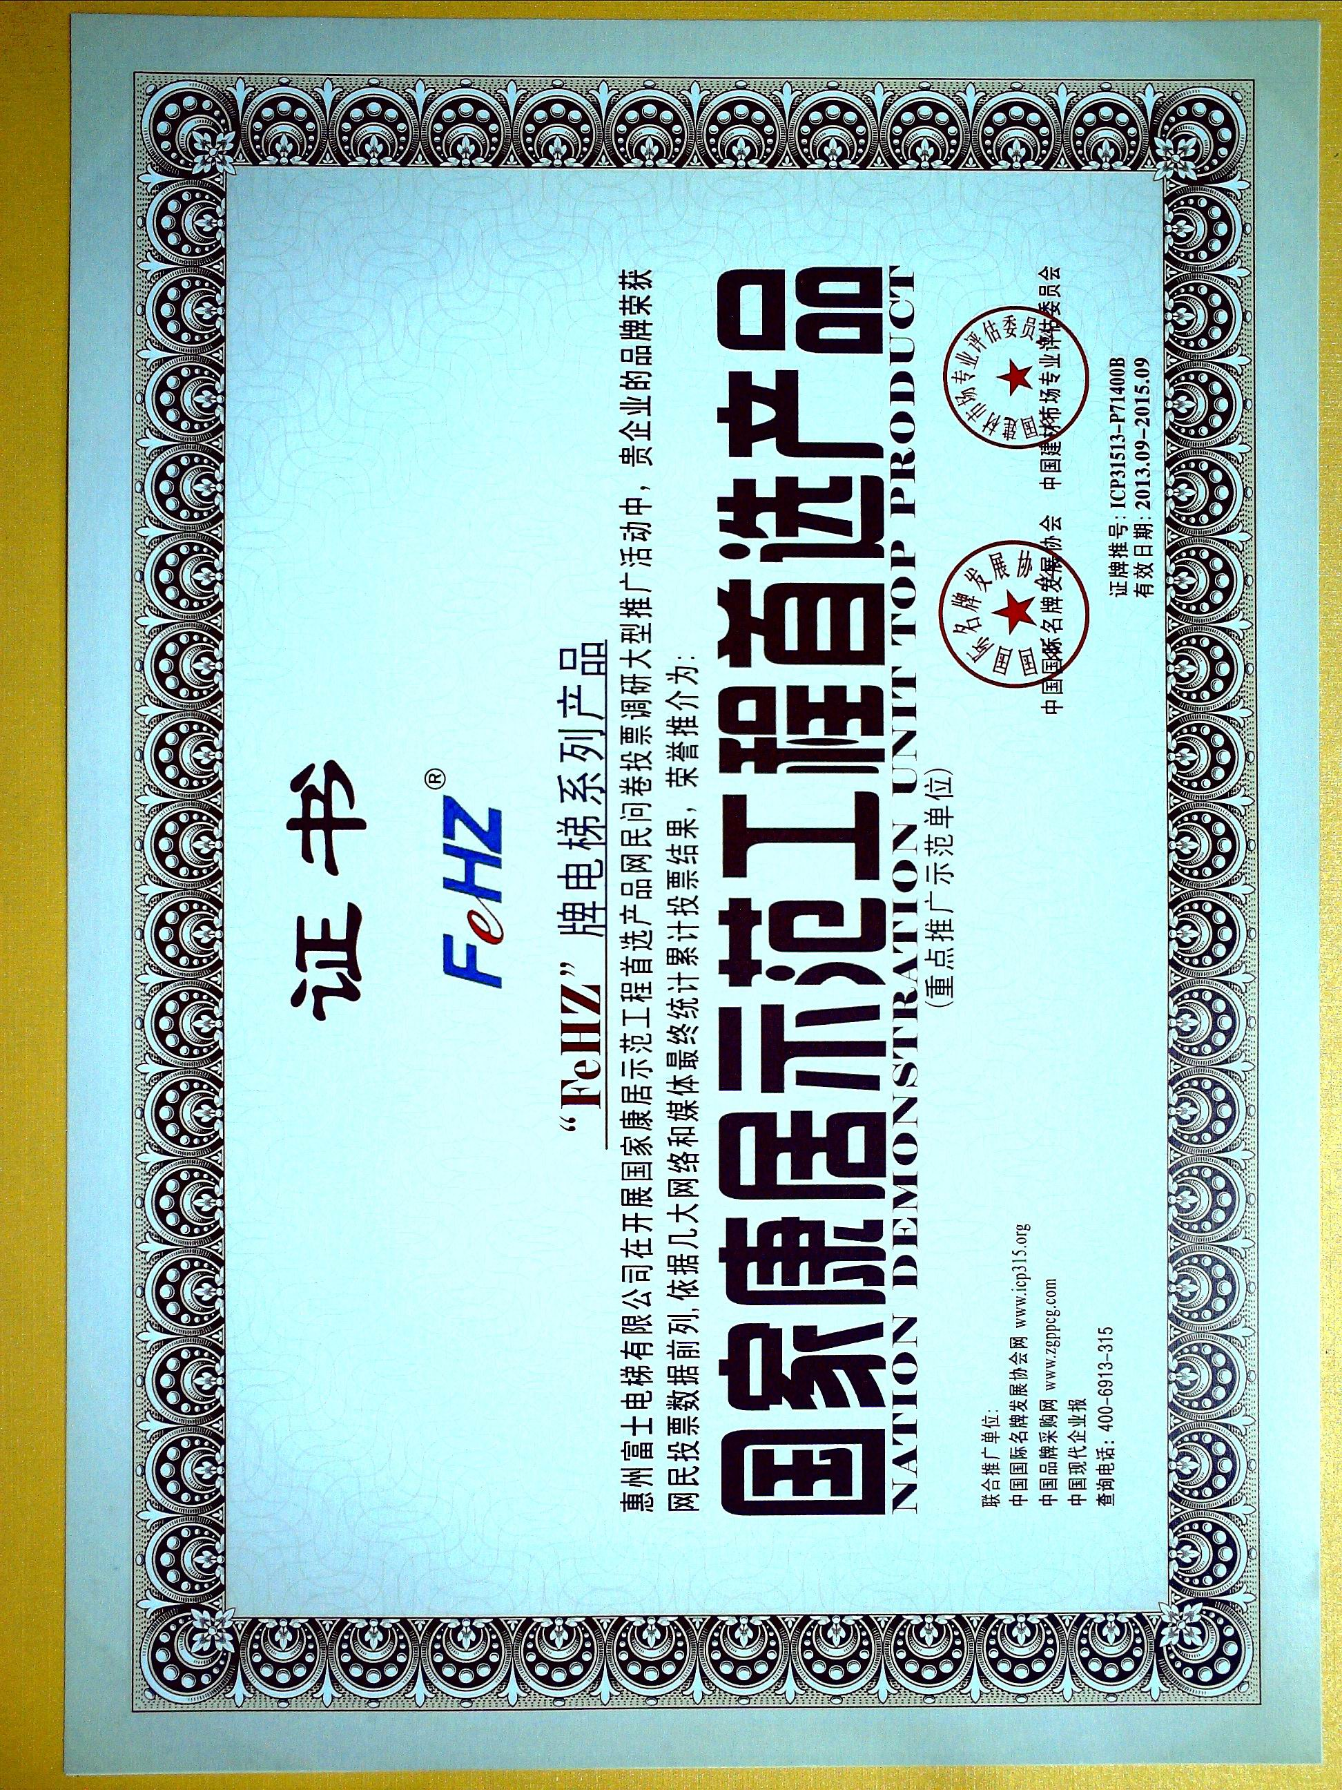

9、中国电梯行业领先十大品牌证书

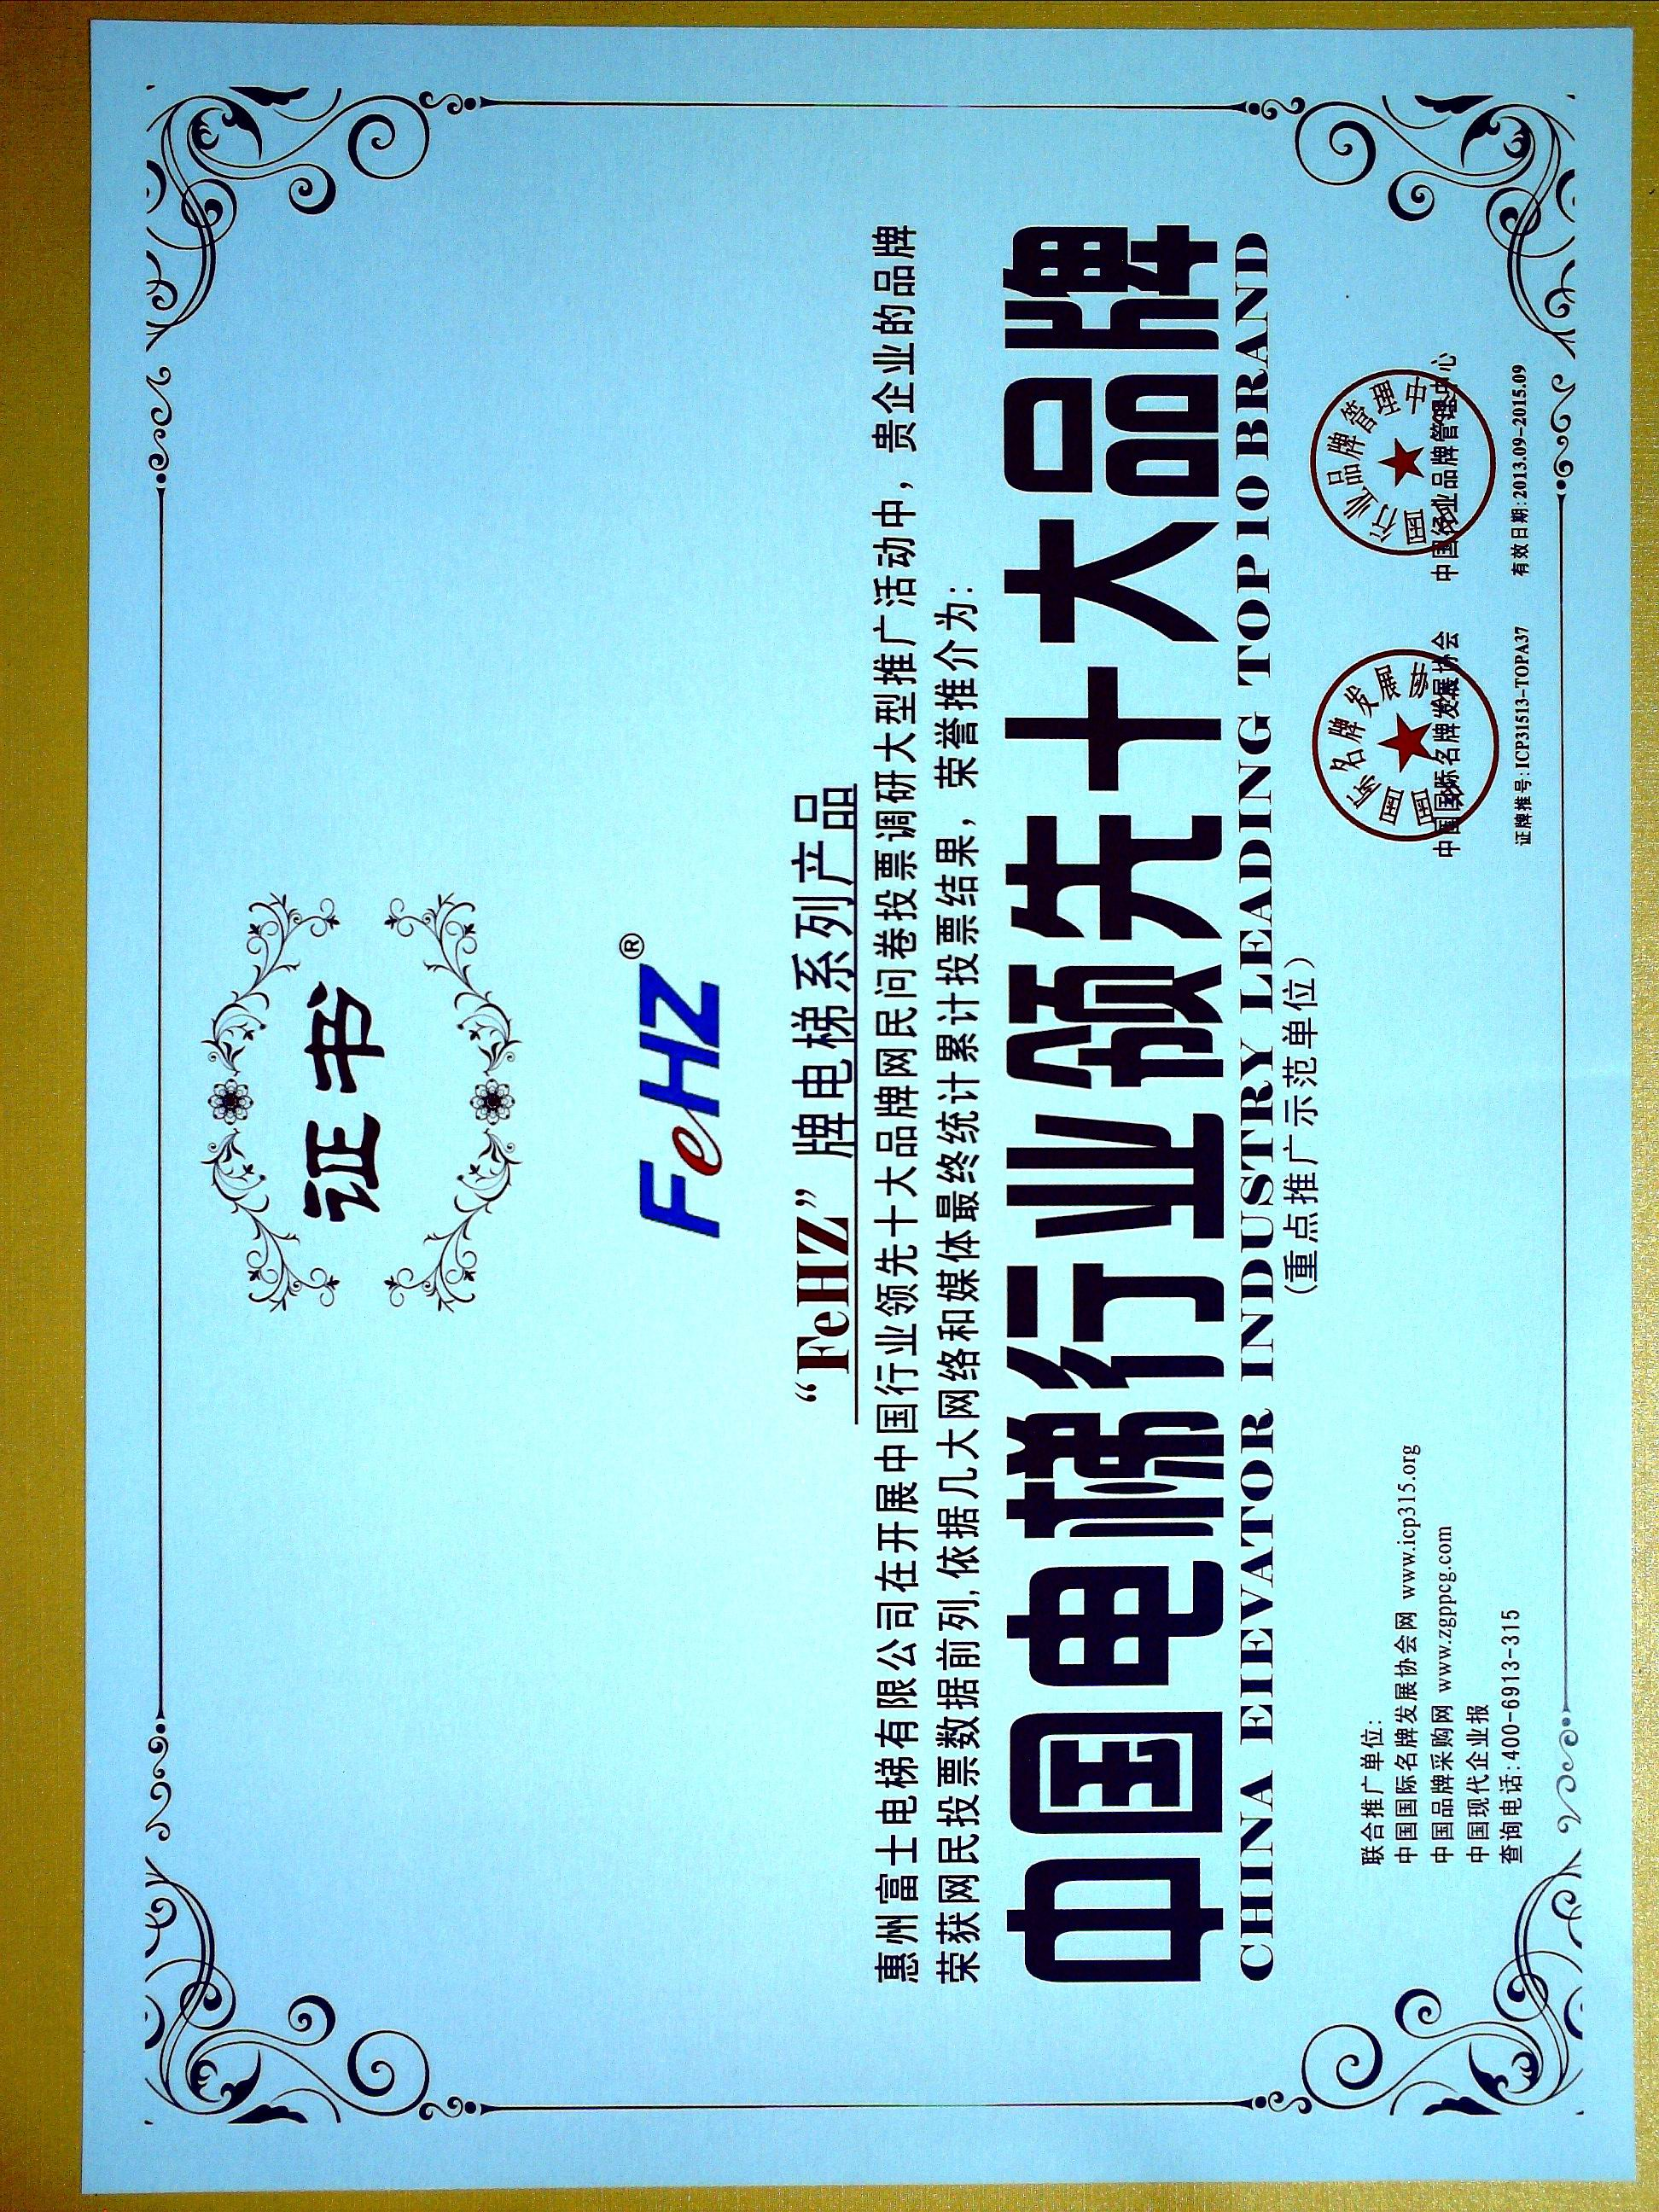

10、国际质量﹒服务﹒信誉AAA企业证书

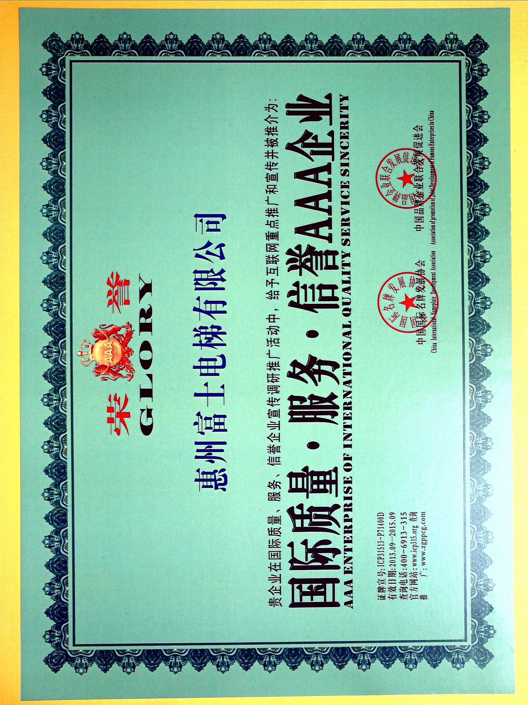

11、中国诚信品牌连锁企业证书

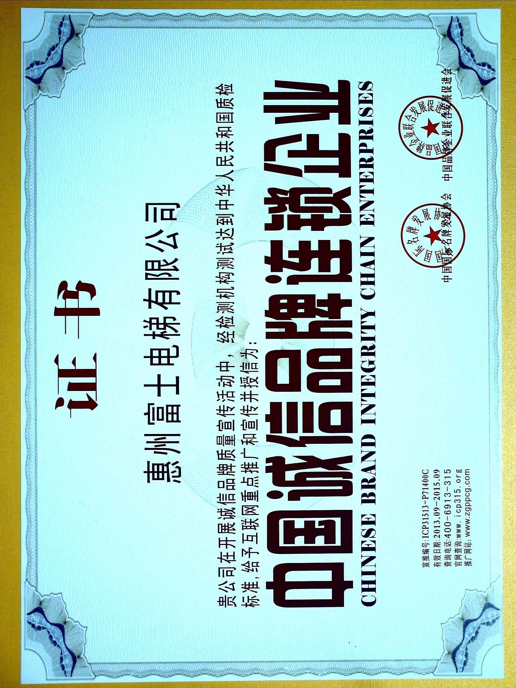
12、质量稳定放心产品证书

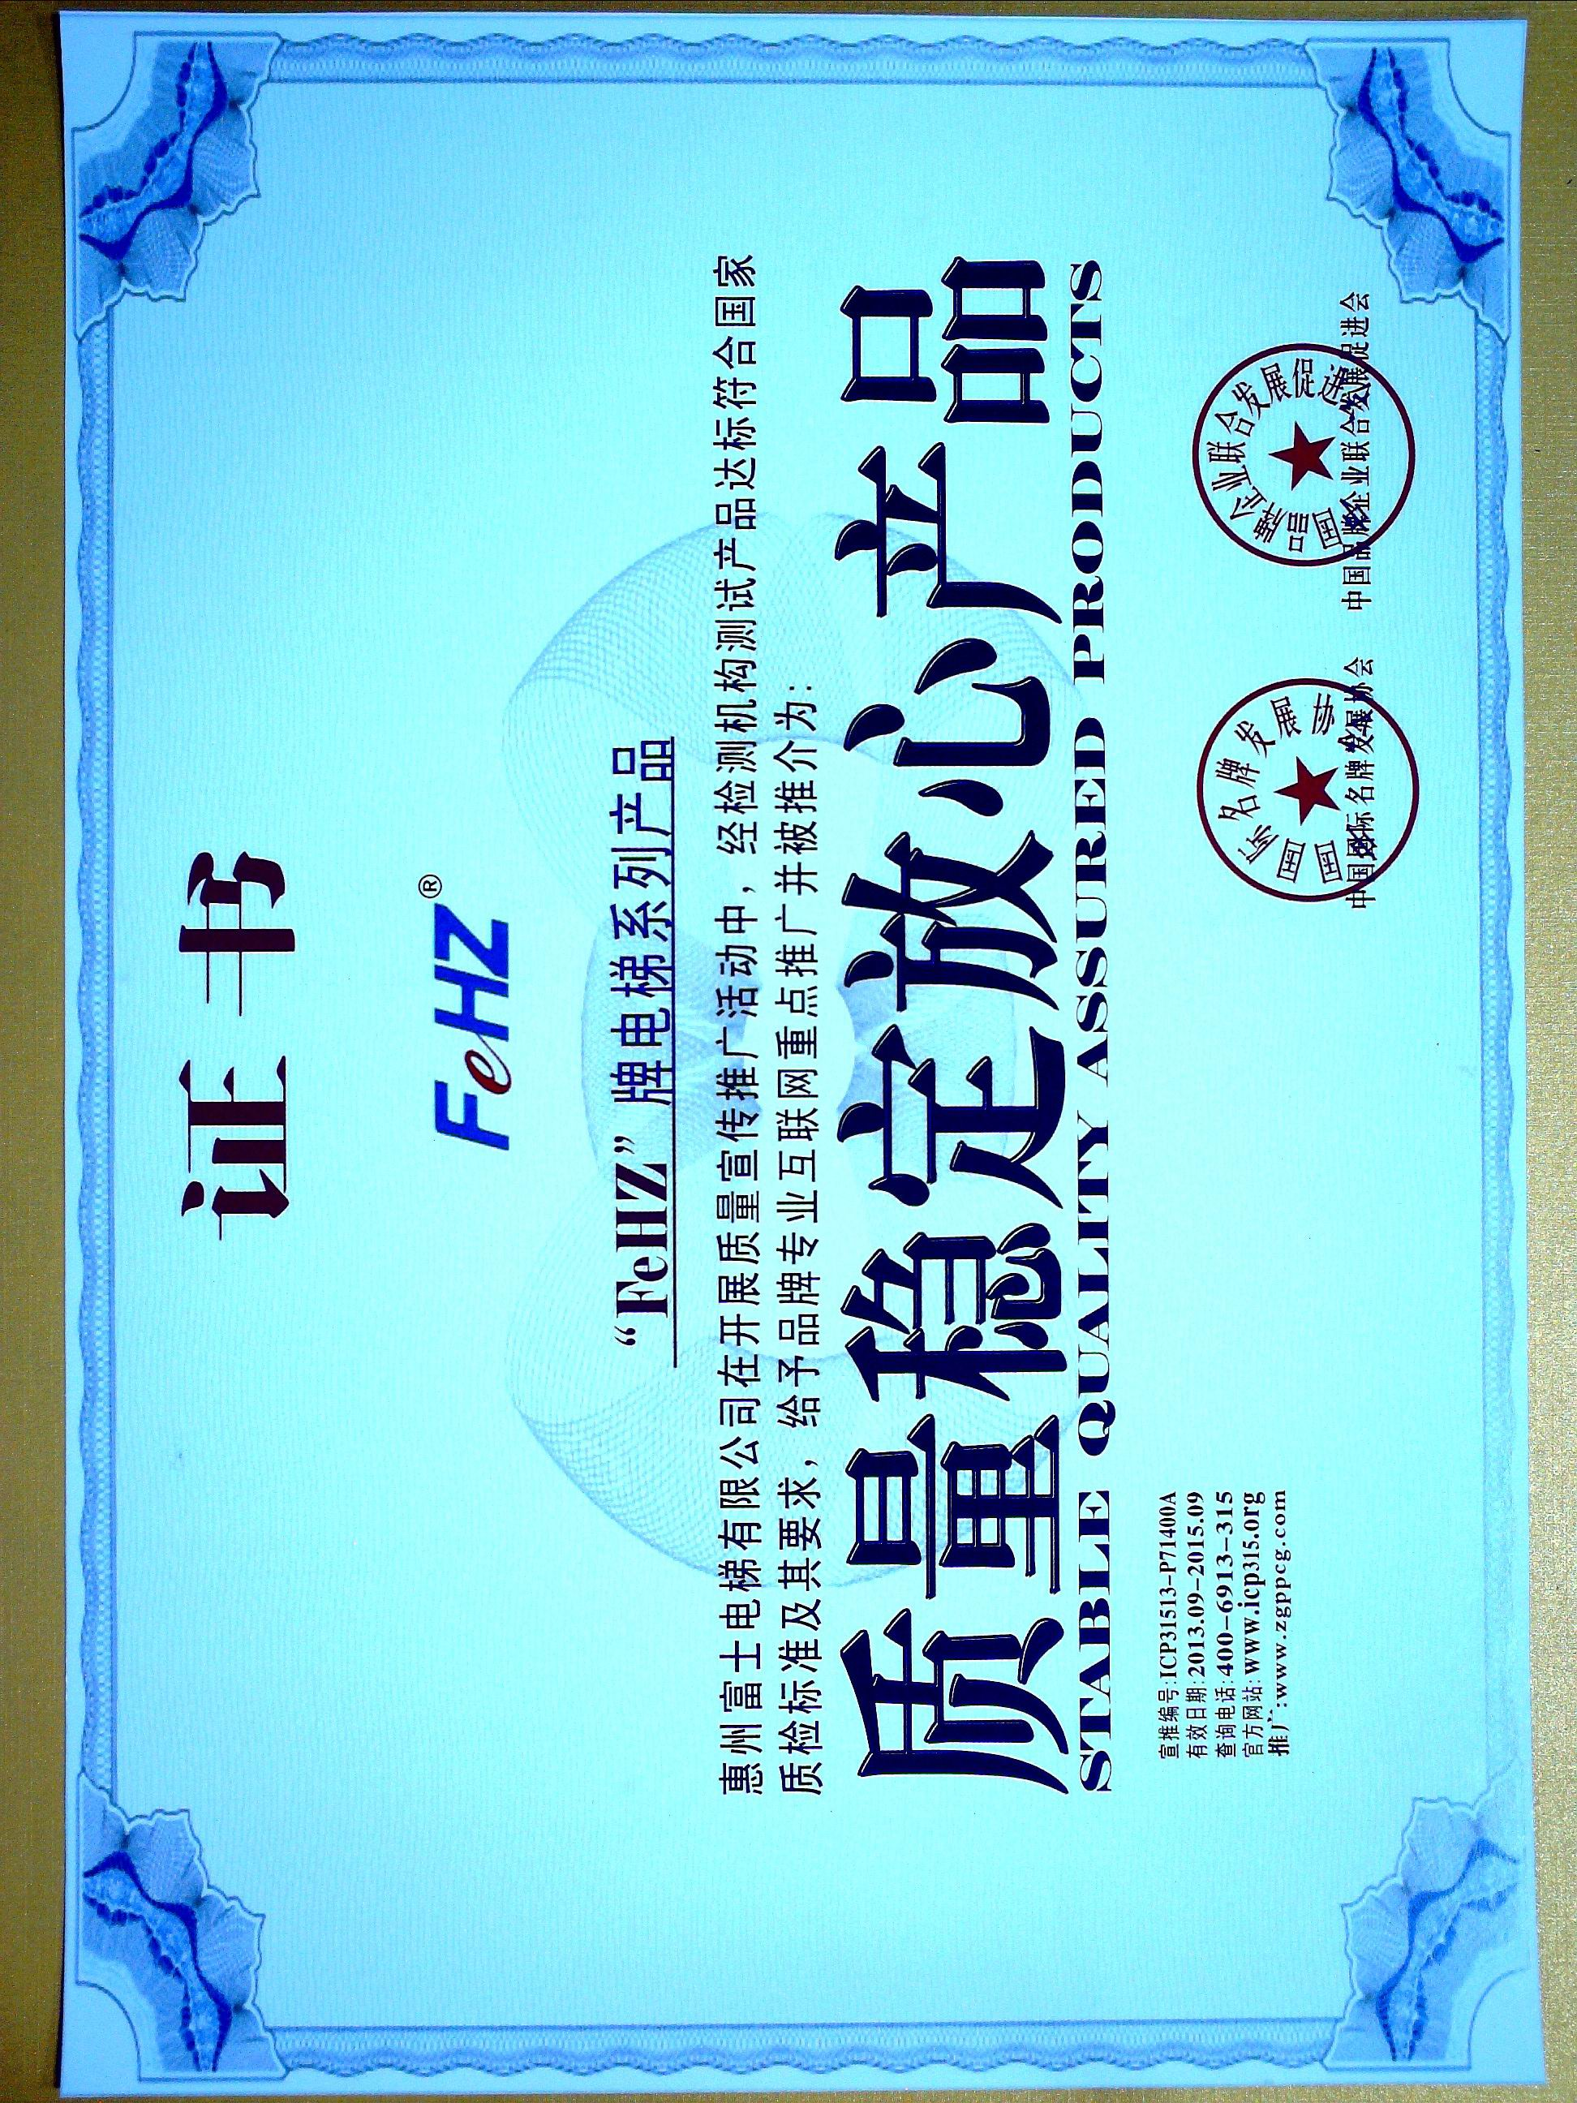
13、 中国电梯协会会员证书

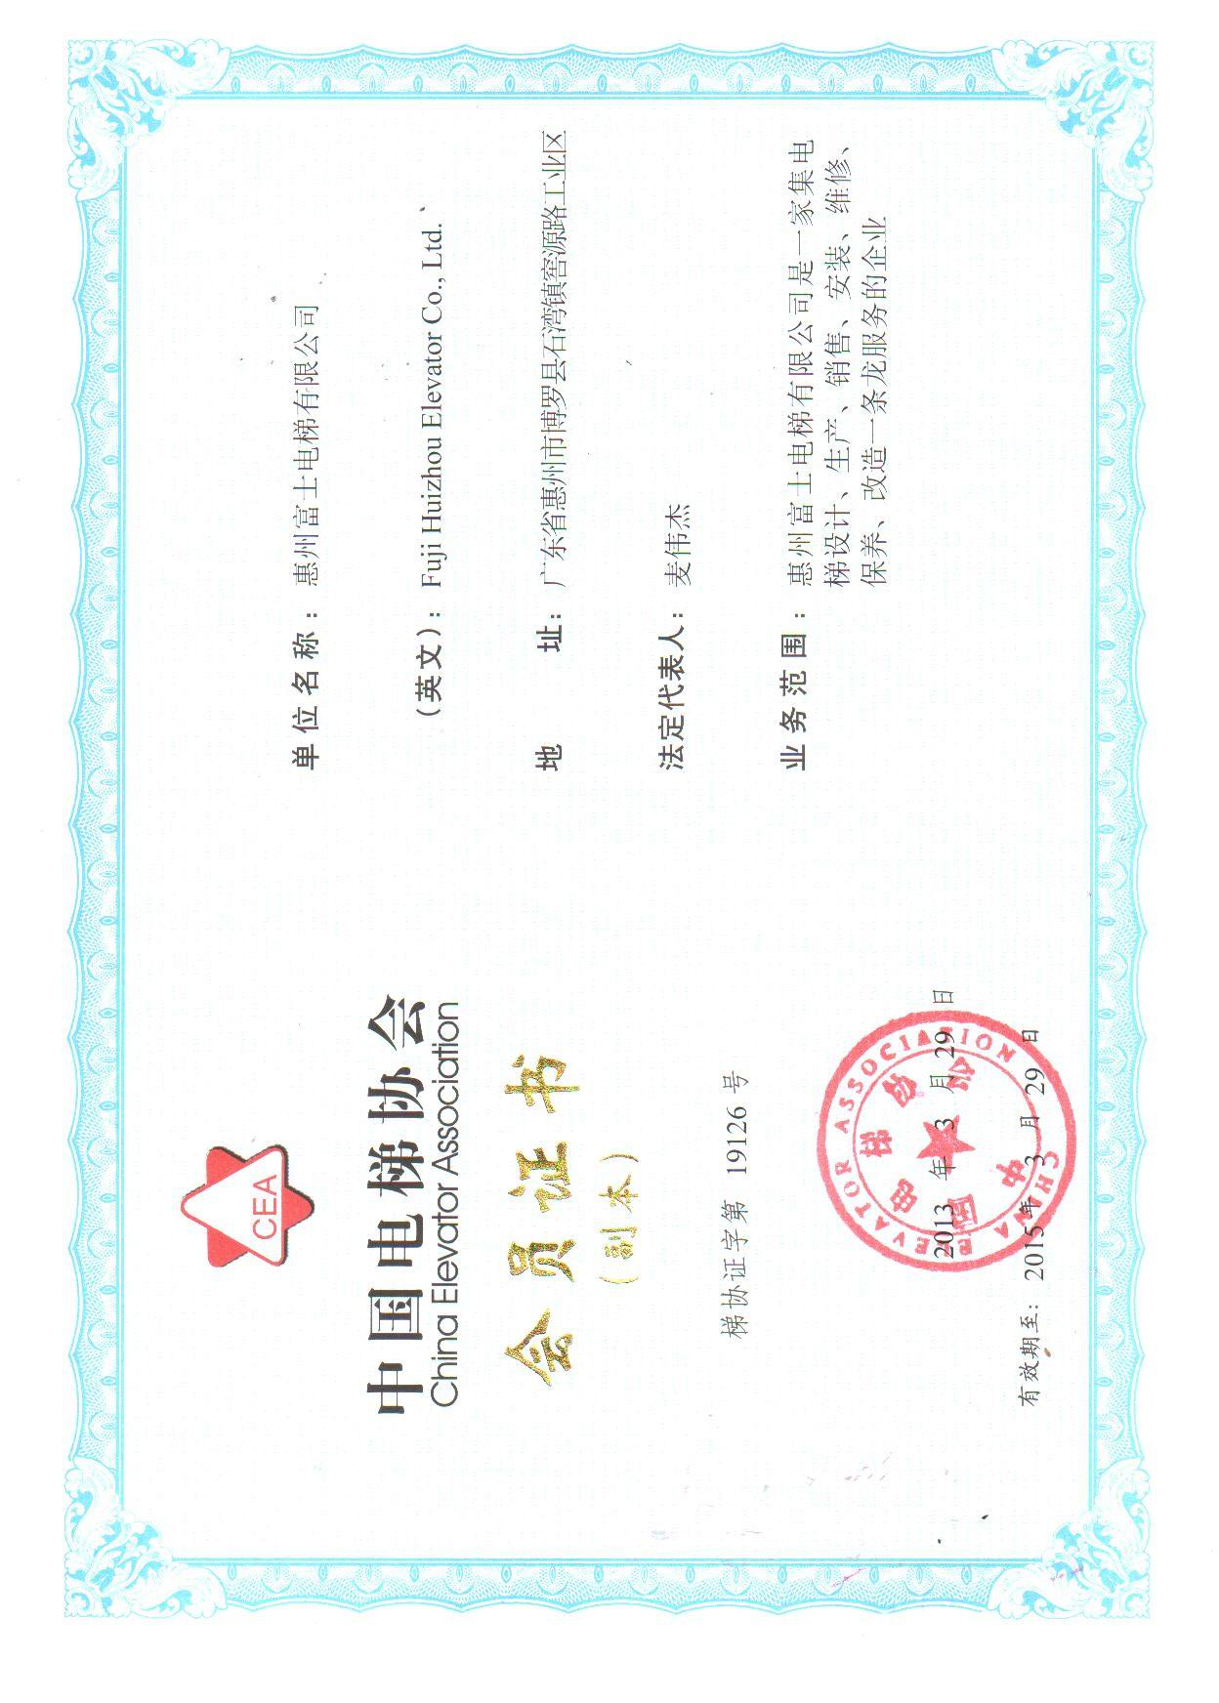

14、 环境管理体系认证证书

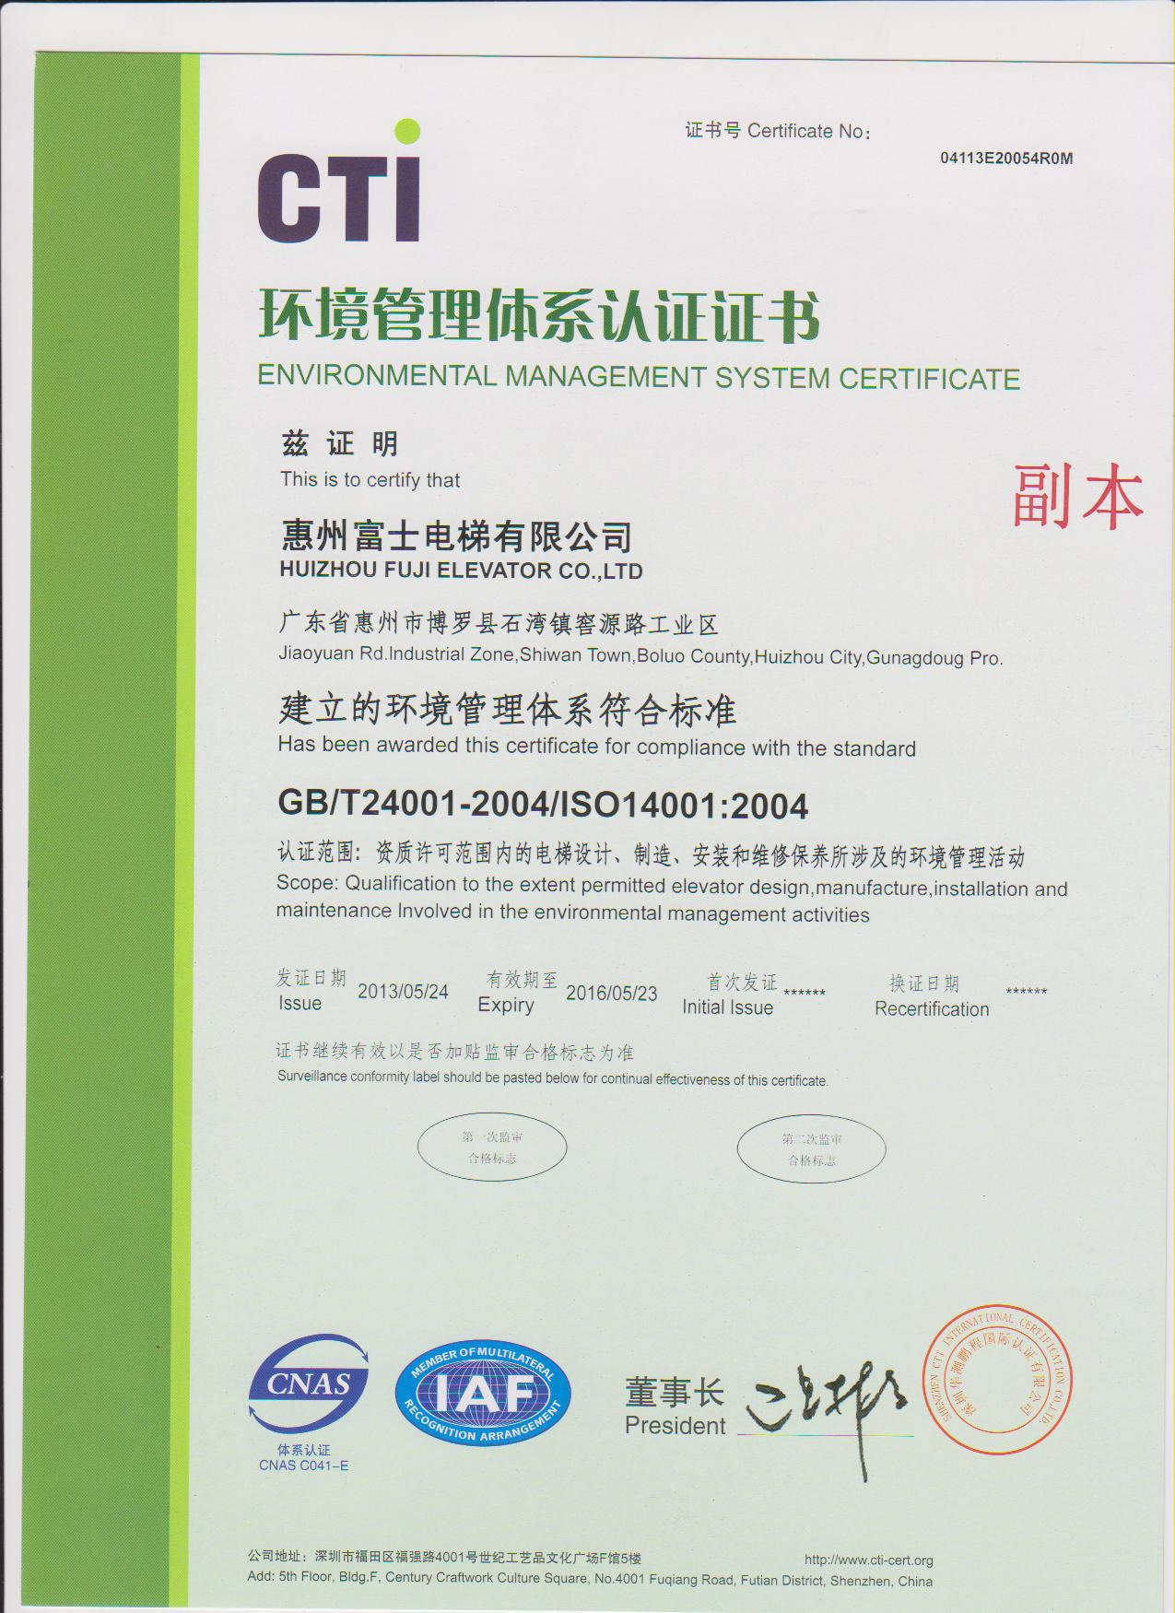

15、 质量管理体系认证证书

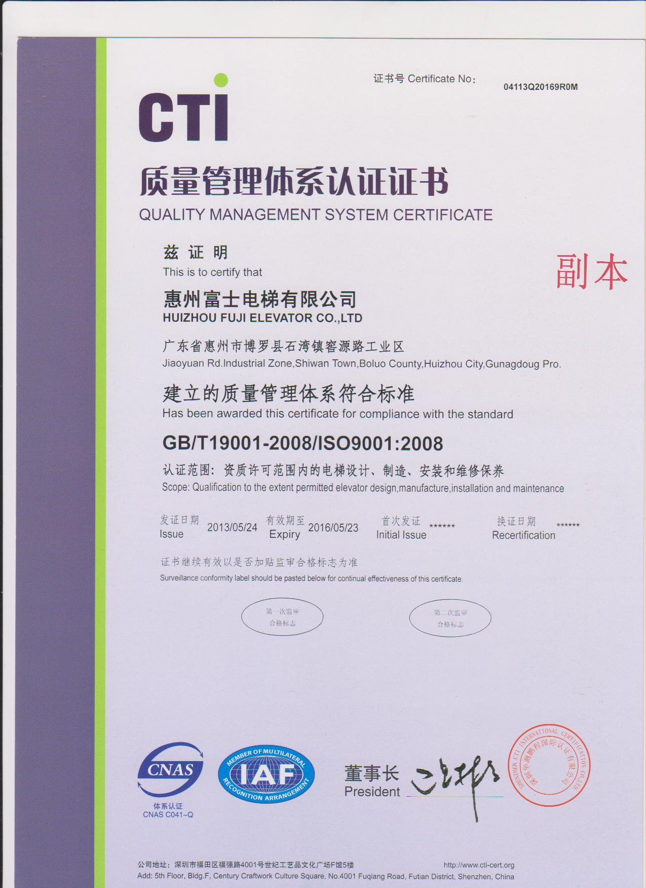

16、 职业健康安全管理体系认证证书

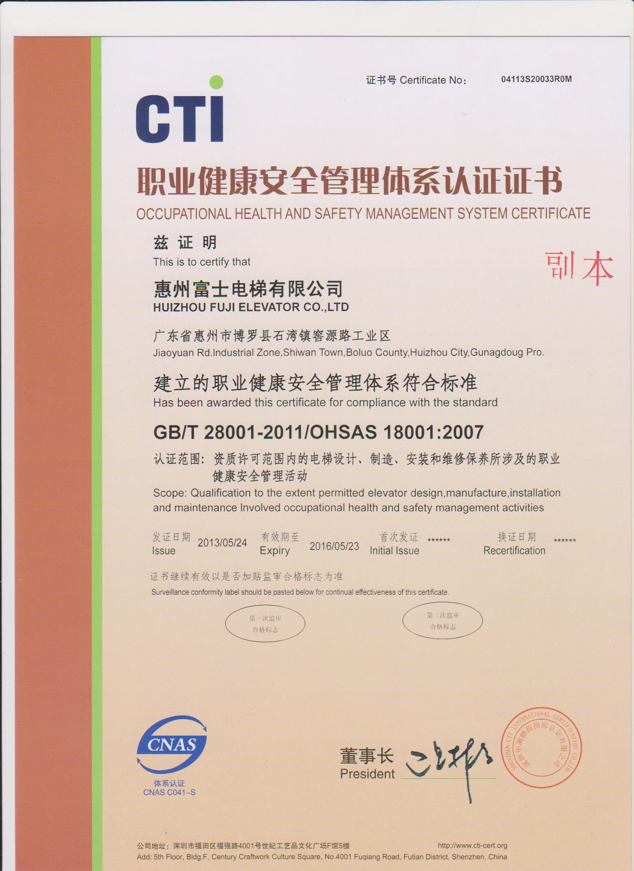

17、税务登记证


